


PROJETO DE DISCIPLINA:
PROJETO DE BANCO DE DADOS

SAMUEL S JÚNIOR

SERRA TALHADA, PE
Outubro - 2019
SAMUEL S JÚNIOR

Projeto desenvolvido para efetivação da 1ª etapa apresentado para avaliação na Disciplina Projeto de Banco de Dados Relacionais ministrada pelo Prof. Hidelberg Oliveira, período letivo 2019.1.

PROJETO DE BANCO DE DADOS

01. DEFINIÇÃO DA PROBLEMÁTICA (DOMÍNIO DA APLICAÇÃO)

O Sistema acadêmico Argus é voltado para Escolas do Ensino Fundamental e Médio, O objetivo do Sistema e prover o acompanhamento do aluno em todas as fases de seu crescimento estudantil, desde acompanhamento de notas, pagamentos e acompanhamento pedagógicos

02. DEFINIÇÃO DE REQUISITOS

2.1. Requisitos Funcionais:

Ator Funcionário:

Identificação: | [RF01] Cadastrar Usuário
Caso de Uso Relacionado: | Se o aluno utilizar Casos de Uso (extra), preencher. Caso contrário, deverá eliminar esta linha tá tabela.
Descrição: | O funcionário deve poder fazer o cadastro dos dados pessoais de alunos, professores, pedagogos e outros (Responsável financeiro, secretaria e direção).
Prioridade: | ( X ) Essencial ( ) Importante ( ) Desejável

Identificação: | [RF02] Agendamento Pedagógicos
Caso de Uso Relacionado: | Se o aluno utilizar Casos de Uso (extra), preencher. Caso contrário, deverá eliminar esta linha tá tabela.
Descrição: | O Funcionário deve poder agendar acompanhamentos pedagógicos para um referido aluno.
Prioridade: | ( X ) Essencial ( ) Importante ( ) Desejável

Identificação: | [RF03] Consultar Situação da Conta
Caso de Uso Relacionado: | Se o aluno utilizar Casos de Uso (extra), preencher. Caso contrário, deverá eliminar esta linha tá tabela.
Descrição: | O Usuário deve poder consultar a situação de sua conta
Prioridade: | ( X ) Essencial ( ) Importante ( ) Desejável

Identificação: | [RF04] Cadastro De Disciplina
Caso de Uso Relacionado: | Se o aluno utilizar Casos de Uso (extra), preencher. Caso contrário, deverá eliminar esta linha tá tabela.
Descrição: | O funcionário deve poder cadastrar disciplina levando em conta o tipo de ano letivo.
Prioridade: | ( X ) Essencial ( ) Importante ( ) Desejável

Identificação: | [RF05] Atualizar Cadastro
Caso de Uso Relacionado: | Se o aluno utilizar Casos de Uso (extra), preencher. Caso contrário, deverá eliminar esta linha tá tabela.
Descrição: | O funcionário deve poder atualizar cadastro existentes.
Prioridade: | ( X ) Essencial ( ) Importante ( ) Desejável

Identificação: | [RF06] remover cadastro
Caso de Uso Relacionado: | Se o aluno utilizar Casos de Uso (extra), preencher. Caso contrário, deverá eliminar esta linha tá tabela.
Descrição: | O funcionário deve poder desabilitar cadastros existentes mudando para ativo ou não ativo.
Prioridade: | ( X ) Essencial ( ) Importante ( ) Desejável

Identificação: | [RF07] consultar lista de usuários cadastrados
Caso de Uso Relacionado: | Se o aluno utilizar Casos de Uso (extra), preencher. Caso contrário, deverá eliminar esta linha tá tabela.
Descrição: | O Administrador deve poder listar todos os demais usuários do sistemas.
Prioridade: | ( X ) Essencial ( ) Importante ( ) Desejável

Ator Aluno e Professor:

Identificação: | [RF08] Consultar Disciplina
Caso de Uso Relacionado: | Se o aluno utilizar Casos de Uso (extra), preencher. Caso contrário, deverá eliminar esta linha tá tabela.
Descrição: | O Aluno poderá consultar as disciplinas relativa ao seu ano letivo.
Prioridade: | ( X ) Essencial ( ) Importante ( ) Desejável

Identificação: | [RF09] Consultar Turmas
Caso de Uso Relacionado: | Se o aluno utilizar Casos de Uso (extra), preencher. Caso contrário, deverá eliminar esta linha tá tabela.
Descrição: | O Professor deve poder consultar as turmas e quais alunos fazem parte dela.
Prioridade: | ( X ) Essencial ( ) Importante ( ) Desejável

Identificação: | [RF10] Consultar Média
Caso de Uso Relacionado: | Se o aluno utilizar Casos de Uso (extra), preencher. Caso contrário, deverá eliminar esta linha tá tabela.
Descrição: | O Aluno deve poder Consultar sua média relativa a cada disciplina do currículo
Prioridade: | ( X ) Essencial ( ) Importante ( ) Desejável

2.2. Requisitos Não-Funcionais:

Identificação: | [RF01] Emitir Faturas
Tipo: | Tipo do RNF
RF Relacionado: | Especificar quais RF se relaciona, ou “Todos”, ou “Nenhum”
Descrição: | O sistema deve poder emitir faturas de acordo o período letivo.
Prioridade: | ( X ) Essencial ( ) Importante ( ) Desejável

Identificação: | [RF02] Segurança de senhas
Tipo: | Tipo do RNF
RF Relacionado: | Especificar quais RF se relaciona, ou “Todos”, ou “Nenhum”
Descrição: | O sistema deve garantir a autenticidade dos dados sendo estes criptografados.
Prioridade: | ( X ) Essencial ( ) Importante ( ) Desejável

Identificação: | [RF03] Tipo de Banco de Dados
Tipo: | Tipo do RNF
RF Relacionado: | Especificar quais RF se relaciona, ou “Todos”, ou “Nenhum”
Descrição: | O sistema deve usar PostgreSQL como banco de dados
Prioridade: | ( X ) Essencial ( ) Importante ( ) Desejável

Identificação: | [RF04] Atraso
Tipo: | Tipo do RNF
RF Relacionado: | Especificar quais RF se relaciona, ou “Todos”, ou “Nenhum”
Descrição: | Para cada dia de atraso das faturas o usuário deve pagar uma multa por dia atrasado.
Prioridade: | ( X ) Essencial ( ) Importante ( ) Desejável

Identificação: | [RF05] Redefinir Senhas Esquecidas
Tipo: | Tipo do RNF
RF Relacionado: | Especificar quais RF se relaciona, ou “Todos”, ou “Nenhum”
Descrição: | O sistema deverá permitir ao Administrador a possibilidade de redefinir a senha de um usuário gerando uma senha padrão.
Prioridade: | ( X ) Essencial ( ) Importante ( ) Desejável

2.3. Requisitos de Domínio (se existir):

Identificação: | [RNF01]
Descrição: | Descrição
Prioridade: | ( ) Essencial ( ) Importante ( ) Desejável

03. DIAGRAMA ENTIDADE-RELACIONAMENTO

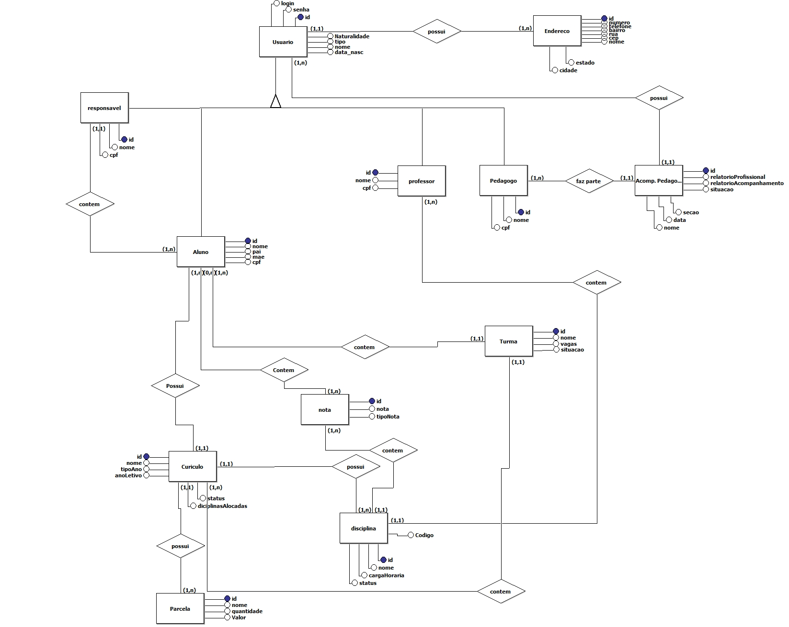

04. MAPEAMENTO DO ESQUEMA CONCEITUAL PARA O
ESQUEMA LÓGICO-RELACIONAL

- Tabela (Atributos)

Acompanhamento(id, data, nome, secao,TipoDeAcompanhamento, relatorio, #id_usuario, #id_pedagogo)
Aluno(id, nome, pai, mae, #id_curiculo #id_responsavel)
Curriculo(id, nome, tipoAno, anoLetivo, status, #id_parcela)
Disciplina (id, nome, cargaHoraria, status, Codigo, #id_professor, #id_curriculo)
Endereco(id, rua, bairro, numero, cidade, estado, telefone)
Nota(id,nota, tipoNota, #id_aluno,#id_disciplina)
Parcela(id, nome, valor, quantidade)
Pedagogo(id, nome)
Professor(id, nome)
Responsavel(id, nome, cpf,)
Turma(id, nome, vagas, situacao, #id_aluno, #id_disciplina, #id_curriculo)
Usuario(id, data_nasc, nome, naturalidade, tipo, login, senha, cpf, #id_endereco)

05. DICIONÁRIO DE DADOS

Acompanhamento
Esta tabela armazena dados referentes ao Acompanhamento do aluno
Atributo | Descrição | Tipo de Dado | Restrições
id |  | inteiro | Serial, not null, unique,  Primary key
data |  | date | null
nome |  | varchar | null
secao |  | inteiro | null
tipoDeAcompanhamento |  | varchar | null
relatorio |  | varchar | null
id_aluno |  | inteiro | Foreign key, null
id_pedagogo |  | inteiro | Foreign key, null
Observações
(se houver. CC, excluir a linha.)

Aluno
Esta tabela armazena dados referentes ao Aluno
Atributo | Descrição | Tipo de Dado | Restrições
id |  | inteiro | Serial, not null, unique,  Primary key
nome |  | varchar | null
pai |  | varchar | null
mae |  | varchar | null
id_curiculo |  | inteiro | Foreign key, null
Id_responsavel |  | inteiro | Foreign key, null
Observações
(se houver. CC, excluir a linha.)

Curriculo
Esta tabela armazena dados referentes ao curriculo
Atributo | Descrição | Tipo de Dado | Restrições
id |  | Inteiro | Serial, not null, unique,  Primary key
nome |  | varchar | null
tipoAno |  | boolean | null
anoLetivo |  | varchar | null
status |  | boolean | Foreign key, null
id_parcela |  | inteiro | Foreign key, null
Observações
(se houver. CC, excluir a linha.)

Disciplina
Esta tabela armazena dados referentes as disciplinas
Atributo | Descrição | Tipo de Dado | Restrições
id |  | inteiro | Serial, not null, unique,  Primary key
nome |  | varchar | null
cargaHoraria |  | varchar | null
status |  | boolean | null
Codigo |  | String | null
Id_professor |  | inteiro | null
Id_curriculo |  | inteiro | null
Observações
(se houver. CC, excluir a linha.)

Endereco
Esta tabela armazena dados referentes ao endereço
Atributo | Descrição | Tipo de Dado | Restrições
id |  | Inteiro | Serial, not null, unique,  Primary key
rua |  | varchar | Not null
bairro |  | varchar | Not null
numero |  | varchar | Not null
cidade |  | varchar | Not null
estado |  | varchar | Not null
telefone |  | varchar | Not null
Observações
(se houver. CC, excluir a linha.)

Nota
Esta tabela armazena dados referentes as notas
Atributo | Descrição | Tipo de Dado | Restrições
id |  | inteiro | Serial, not null, unique,  Primary key
Tipo |  | varchar | null
nota |  | Double | null
id_aluno |  | inteiro | null
Id_disciplina |  | inteiro | null
Observações
(se houver. CC, excluir a linha.)

Parcela
Esta tabela armazena dados referentes as parcelas financeiras
Atributo | Descrição | Tipo de Dado | Restrições
id |  | inteiro | Serial, not null, unique,  Primary key
nome |  | varchar | Not null
valor |  | Double | Not null
quantidade |  | inteiro | Not null
Observações
(se houver. CC, excluir a linha.)

Pedagogo
Esta tabela armazena dados referentes ao pedagogo
Atributo | Descrição | Tipo de Dado | Restrições
id |  | inteiro | Serial, not null, unique,  Primary key
nome |  | varchar | null
Observações
(se houver. CC, excluir a linha.)

Professor
Esta tabela armazena dados referentes ao professor
Atributo | Descrição | Tipo de Dado | Restrições
id |  | inteiro | Serial, not null, unique,  Primary key
nome |  | varchar | null
Observações
(se houver. CC, excluir a linha.)

Responsavel
Esta tabela armazena dados referentes ao responsável financeiro
Atributo | Descrição | Tipo de Dado | Restrições
id |  | inteiro | Serial, not null, unique,  Primary key
nome |  | varchar | null
cpf |  | varchar | null
id_aluno |  | inteiro | Foreign key, null
Observações
(se houver. CC, excluir a linha.)

Turma

Esta tabela armazena dados referentes as turmas
Atributo | Descrição | Tipo de Dado | Restrições
id |  | inteiro | Serial, not null, unique,  Primary key
nome |  | varchar | Not null
vaga |  | varchar | Not null
situacao |  | boolean | Not null
id_aluno |  | inteiro | Foreign key, not null
id_disciplina |  | inteiro | Foreign key, not null
Id_curriculo |  | inteiro | Foreign key, not null
Observações
(se houver. CC, excluir a linha.)

Usuario
Esta tabela armazena dados referentes ao usuário
Atributo | Descrição | Tipo de Dado | Restrições
id |  | inteiro | Serial, not null, unique,  Primary key
data_nasc |  | date | null
nome |  | varchar | null
naturalidade |  | varchar | null
tipo |  | varchar | null
login |  | varchar | null
cpf |  | varchar | null, unique
senha |  | varchar | Null
id_endereco |  | inteiro | Foreign key, not null
Observações
(se houver. CC, excluir a linha.)

05. SCRIPTS SQL

5.1 DDL

Acompanhamento
create table acompanhamento (
id serial unique not null,
data date not null,
nome varchar(100) not null,
secao int not null,
situacao boolean not null,
relatorioAcompanhamento varchar(255) not null,
relatorioProfissionael varchar(255) not null,
id_aluno int not null,
id_pedagogo int not null,

primary key(id),
foreign key (id_aluno) references aluno(id),
foreign key (id_pedagogo) references pedagogo(id)
);

Aluno
create table aluno (
id serial unique not null,
nome varchar(100) not null,
pai varchar(100) not null,
mae varchar(100) not null,
cpf varchar(100) null,
id_curriculo int not null,
id_nota int not null,
id_responsavel int not null,

primary key(id),
foreign key (id_curriculo) references curriculo(id),
foreign key (id_nota) references nota(id),
foreign key (id_responsavel) references responsavel(id)
);

Curriculo
create table curriculo (
id serial unique not null,
nome varchar(100) not null,
tipoAno boolean not null,
anoLetivo varchar(100) not null,
disciplinaAlocada varchar(255) not null,
status boolean not null,
id_disciplina int not null,
id_parcela int not null,

primary key(id),
foreign key (id_disciplina) references disciplina(id),
foreign key (id_parcela) references parcela(id)
);

Disciplina
create table disciplina (
id serial unique not null,
nome varchar(100) not null,
cargaHoraria varchar(100) not null,
status boolean not null,

primary key(id),
);

Endereco
create table endereco (
id serial unique not null,
nome varchar(100) not null,
rua varchar(100) not null,
bairro varchar(100) not null,
numero varchar(10) not null,
cidade varchar(100) not null,
estado varchar(100) not null,
telefone varchar(100) not null,

primary key (id)
);

Nota
create table nota (
id serial unique not null,
media Double not null,
nota1 Double not null,
nota2 Double not null,
nota3 Double not null,
nota4 Double not null,

primary key(id)
);

Parcela
create table parcela (
id serial unique not null,
nome varchar(100) not null,
valor Double not null,
quantidade int not null,

primary key(id)
);

Pedagogo
create table pedagogo (
id serial unique not null,
nome varchar(100) not null,
cpf varchar(100) not null,

primary key(id)
);

Professor
create table professor (
id serial unique not null,
nome varchar(100) not null,
cpf varchar(100) not null,
id_turma int not null,

primary key(id),
foreign key (id_turma) references turma(id)
);

Responsavel
create table responsavel (
id serial unique not null,
nome varchar(100) not null,
cpf varchar(100) not null,
id_aluno int not null,

primary key(id),
foreign key (id_aluno) references aluno(id)
);

Turma
create table turma(
id serial unique not null,
nome varchar(100) not null,
vaga varchar(100) not null,
situacao boolean not null,
id_aluno int not null,
id_disciplina int not null,

primary key(id),
foreign key (id_aluno) references aluno(id),
foreign key (id_disciplina) references disciplina(id)
);

Usuario
create table usuario (
id serial unique not null,
data_nasc date not null,
nome varchar(100) not null,
naturalidade varchar(100) not null,
tipo varchar(100) not null,
login varchar(10) not null,
senha varchar(100) not null,
id_endereco int not null,

primary key (id),
foreign key (id_endereco) references endereco(id)
);

5.2. DML

Selecionar usuario dado id
Select u from Usuario u where u.id = :id

Selecionar usuário dado naturalidade
Select u from Usuario u where u.naturalidade = :naturalidade

Selecionar usuário dado nome
select u from Usuario u where u.nome = :nome

Seleciona usuarios dado tipo
select u from Usuario u where u.tipo = :tipo

Seleciona todos os usuarios
select u from Usuario u

Selecionar responsavel dado cpf
Select r from Responsavel r where r.cpf = :cpf

Selecionar as turma com situação ativa dado situacao
Select s from Turma e where e.ativo = TRUE

Selecionar todas as turmas
Select t from Turma u where u.id = :id

Selecionar aluno por nome dado nome
Select a from Aluno a where a.nome = :nome

Selecionar todos os professores
Select p from Professor p

06. ANEXOS (Opcional, válido para a 2ª VA)

- Diagrama de Casos de Uso?
- Descrição dos fluxos de caso de uso?
- Diagrama de Sequência?
- Digrama de Classe?
- Diagramas de Atividades?

